**Экзаменационный тест по сольфеджио в 6 классе**

дополнительной предпрофессиональной программы в области музыкального искусства: «Фортепиано», «Струнные инструменты», «Духовые и ударные инструменты», «Народные инструменты»

срок обучения – 8 (9) лет

**Фамилия, Имя ______________________________________________**

**1. Определите интервалы и аккорды, подпишите их.**



**2. Каким тональностям принадлежат данные аккорды?**

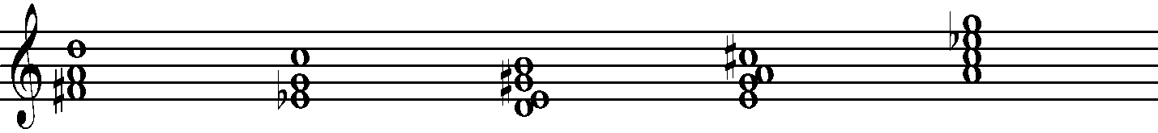

**D6** t**6 D2 D43** МVII7

до минор Соль мажор соль минор Ре мажор ре минор Си ***♭*** мажор Ля мажор ля минор

**3. Вычеркните лишний интервал, не свойственный структуре данного аккорда.**

Б 6 = б3 + м3 + ч4

Ум53 = м3 + ч4 + м3

D 2 = ч4 + б2 + б3 + м3

М 64 = б3 + ч4 + м3

**4. Подчеркните аккорды доминантовой группы (возможно несколько вариантов ответа).**



**5. Вставьте в таблицу номера правильных разрешений предложенных аккордов в данной тональности.**

|  |  |  |  |
| --- | --- | --- | --- |
| **D7** | **D65** | **D43** | **D2** |
|  |  |  |  |

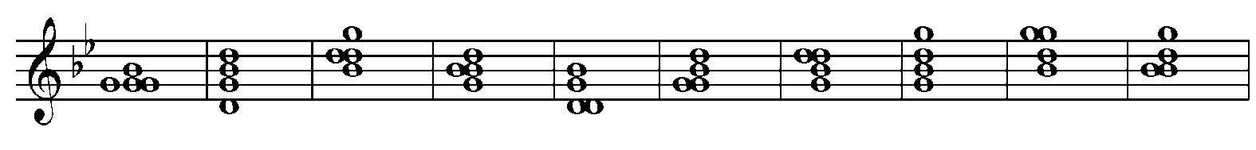

**№1 №2 №3 №4 №5 №6 №7 №8 №9 №10**

**6. Напишите Д7 и его обращения в виде арпеджио по данному образцу :**





**7. В записи этой хроматической гаммы (F-dur) присутствуют лишние (неправильные) звуки, вычеркните их.**





**Отправить фото сделанной работы в нотной тетради и видеоотчет с Д/З**

**в WhatsApp (8-905-123-02-50) или на адрес электронной почты td_lukoshina@mail.ru (Лукошина Татьяна Дмитриевна)**